

**Bilgisayar Mühendisliği**

**Uzaktan Eğitim Programı**

**2019**

**TBML-404 PROJE II**

**Prof. Dr. Ömer Faruk BAY**

**TASARIM RAPORU**

**PROJE ADI**

**Kelebek Sınav Programı**

**HAZIRLAYAN**

**Sinan ÜRÜN - 162132064**

**Kasım 2016**

**İÇİNDEKİLER**

1.GİRİŞ 2

1.1.Sisteme Genel Bakış 2

1.2.Tasarım Detayları 2

1.2.2.Veri Modeli 2

1.2.2.1.okul_bilgileri 2

1.2.2.2.sube_bilgileri 2

1.2.2.3.fiziki_sinif 2

1.2.2.4.ogrenci_listesi 3

1.2.2.5.dagitim_listeleri 3

1.2.2.6 Tablo Listesi 3

2.KULLANICI ARAYÜZ TASARIMI 4

2.1.Sisteme Giriş 4

2.2. Ana Ekran 4

2.3.Kurum Bilgileri Güncelleme Ekranı 5

2.4. Şube Bilgileri Güncelleme 5

2.5. Fiziki Sınıf Bilgilerini Güncelleme 6

2.6. Dağıtım Yap 6

2.7. Eski Dağıtımlar 7

# 1.GİRİŞ

## 1.1.Sisteme Genel Bakış

Ortaöğretim kurumlarında düzenlenen ortak sınavlarda öğrencilerin eşit oranlı ve düzenli dağıtılması problemi yaşanmaktadır. Öğrencilerin eşit oranlarda sınıflara dağıtılamaması hem kopya çekilme ihtimalini arttırmakta hem de sınav kâğıtlarının düzenlenmesi ve çoğaltılması sırasında sıkıntılar oluşturmaktadır. Bu sorunları ortadan kaldırmak maksadıyla eşit oranlı öğrenci dağıtımlarının gerçekleştirilmesi ve sınıf ve şube listelerinin nitelikli hazırlanabilmesi gerçekleştirilecek olan yazılım projesi amaçlamaktadır.

## 1.2.Tasarım Detayları

**VERİ KATMANI**

**İŞ KATMANI**

**İSTEMCİ KATMANI**

**VERİTABANI**

İstemci Katmanı, kullanıcının yapabileceklerinin tanımlı olduğu katmandır. İş Katmanı, sistemin temel fonksiyonlarının belirlendiği katmandır. Veri katmanı, verilerin depolandığı katmandır. Tablolar ve ilişkiler SQLite veri tabanında tanımlanmıştır.

## 1.2.2.Veri Modeli

### 1.2.2.1.okul_bilgileri

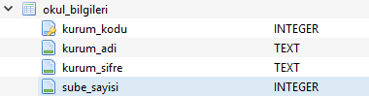

### 1.2.2.2.sube_bilgileri

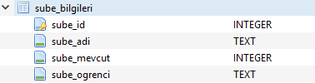

### 1.2.2.3.fiziki_sinif

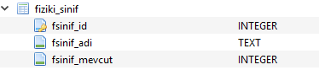

### 1.2.2.4.ogrenci_listesi

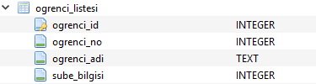

### 1.2.2.5.dagitim_listeleri

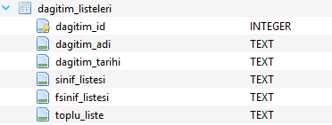

### 1.2.2.6 Tablo Listesi

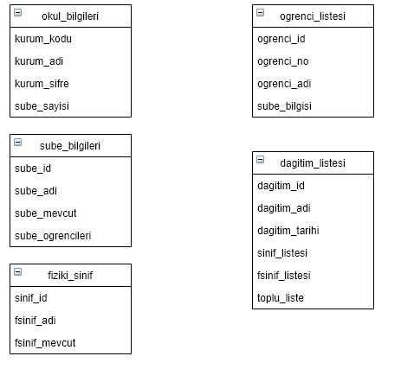

# 2.KULLANICI ARAYÜZ TASARIMI

## 2.1.Sisteme Giriş

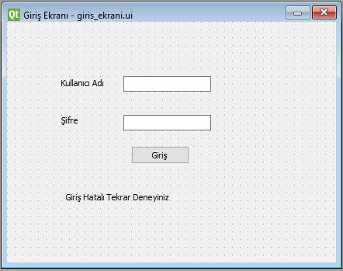

## 2.2. Ana Ekran

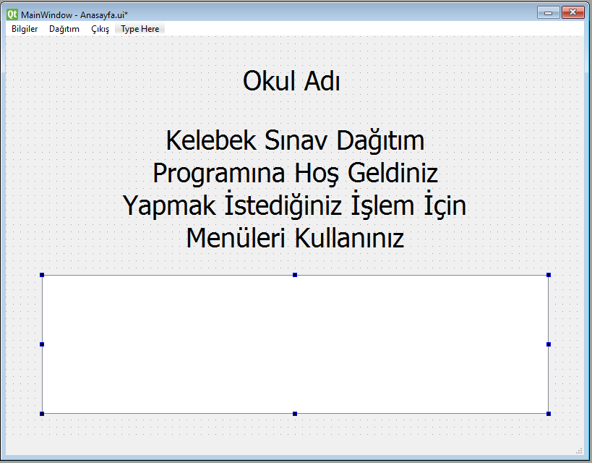

## 2.3.Kurum Bilgileri Güncelleme Ekranı

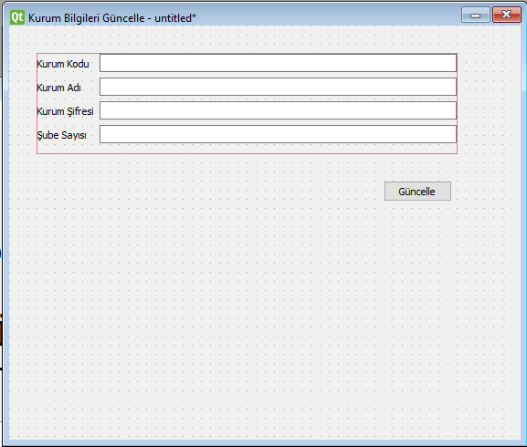

## 2.4. Şube Bilgileri Güncelleme

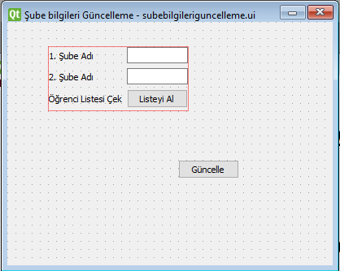

## 2.5. Fiziki Sınıf Bilgilerini Güncelleme

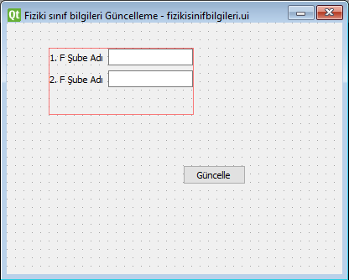

## 2.6. Dağıtım Yap

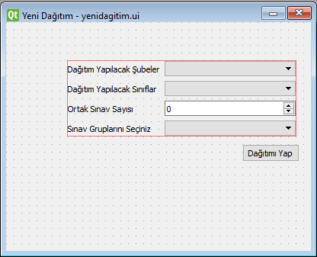

## 2.7. Eski Dağıtımlar

